Краткосрочный план

8.2A Соотношения между сторонами и углами прямоугольного треугольника | Школа: Школа-гимназия №17
Дата: | ФИО учителя: Аяпова Д.Е.
Класс: 8 | Количество
 | присутствующих: | отсутствующих:
Тема урока | Тригонометрические функции острого угла в прямоугольном треугольнике
Цели обучения, которые достигаются на данном уроке (ссылка на учебную программу) | 8.1.3.2 знать определения синуса, косинуса, тангенса и котангенса углов через отношения сторон в прямоугольном треугольнике;
Цели урока | Учащиеся будут:  − знать определения синуса, косинуса, тангенса и котангенса острого угла прямоугольного треугольника  - уметь их находить для заданного треугольника;
Критерии оценивания | Учащийся:  знает:  - определение средней линии трапеции, треугольника;  - свойство средней линии трапеции, треугольника.  умеет:  - доказывать и применять свойство средней линии трапеции, треугольника.
Языковые цели | Учащиеся будут:  − комментировать нахождение синуса, косинуса, тангенса и котангенса острого угла прямоугольного треугольника;  − описывать ход доказательных рассуждений;  − комментировать нахождение значений синуса, косинуса, тангенса и котангенса острого угла при заданном значении одного из них;  − аргументировать применение тех или иных формул (теорем) при решении задач;  − описывать ход доказательных рассуждений;  − грамотно использовать предметную лексику, терминологию и символику.  Предметная лексика и терминология  − косинус, синус, тангенс и котангенс острого угла прямоугольного треугольника;  − катет, прилежащий к углу;  − катет, противолежащий углу;  Серия полезных фраз для диалога/письма  − из определения синуса острого угла прямоугольного треугольника катет, противолежащий углу α, равен … ;  − из определения косинуса острого угла прямоугольного треугольника катет, прилежащий к углу α, равен … ;  − из определения тангенса острого угла прямоугольного треугольника катет, противолежащий углу α, равен … ;
Привитие ценностей | Уважение к себе и другим, сотрудничество – через работу в паре и в группе, открытость – учащиеся самостоятельно могут определить цели урока и уровень сложности работы.
Межпредметные связи | Взаимосвязь с жизнью, через решение практических задач.
Предварительные знания | Знание определения прямоугольного треугольника и его элементов;  знание и умение применять признаки равенства прямоугольных треугольников;  знание неравенства треугольника и соотношения между сторонами и углами треугольника.

Ход урока:
Запланированные этапы урока | Запланированная деятельность на уроке |  |  | Ресурсы
Начало урока  0 – 3 мин | Организационный момент. Проверить домашнее задание:  Совместно с учащимися определить тему и цели урока, "зону ближайшего развития". |  |  | Презентация
Середина урока  4 – 10 мин | Актуализация опорных знаний. Повторение опорных знаний.  Приложение 1.  - Вставьте пропущенное слово: "Треугольник, у которого есть прямой угол, называется..."  А) треугольником Б) прямоугольником В) прямоугольным треугольником.  2) Как называются стороны треугольника АВС, если ∠С=90⁰.  А) АВ и ВС- гипотенузы, АС- катет Б) АС и АВ- катеты, ВС - гипотенуза  В) АС и ВС - катеты, АВ – гипотенуза.  3) В прямоугольном треугольнике один из углов равен 23⁰. Чему равен другой угол?  А) 23°; Б) 67°; В) 90°;  - Как называется сторона BC в прямоугольном треугольнике ABC с прямым углом А?  А) катет; Б) основание; В) гипотенуза.  - В треугольнике АВС ∠С=90⁰, ∠А=30⁰. Во сколько раз катет ВС меньше гипотенузы?  А) в 1,5 раза; Б) в 2 раза; В) в 3 раза.  Ответы:  № 1 2 3 4 5  Ответ 3 3 2 3 2 |  |  | Приложение 1
Середина урока  11-24 мин | Работа с классом. Ввести понятие синуса, косинуса, тангенса острого угла прямоугольного треугольника, их обозначения.  Провести лабораторную работу, в которой учащимся нужно было построить прямоугольные треугольники с гипотенузой 6,8,10 см и острым углом 40°. Найти отношения: 1 ряд- противолежащего катета к гипотенузе; 2 ряд- прилежащего катета к гипотенузе; 3 ряд- противолежащего катета к прилежащему. Сделать вывод о полученных результатах.  Проводится анализ лабораторной работы. Вопросы учащимся:  1.Чему равно отношение противолежащего катета к гипотенузе?  2. Чему равно отношение прилежащего катета к гипотенузе?  3. Чему равно отношение противолежащего катета к прилежащему?  4.Какой вывод вы сделали по результатам лабораторной работы?  Пусть АВС – прямоугольный треугольник с прямым углом С и острым углом при вершине А, равным α. АВ – гипотенуза, ВС – катет, АС - катет  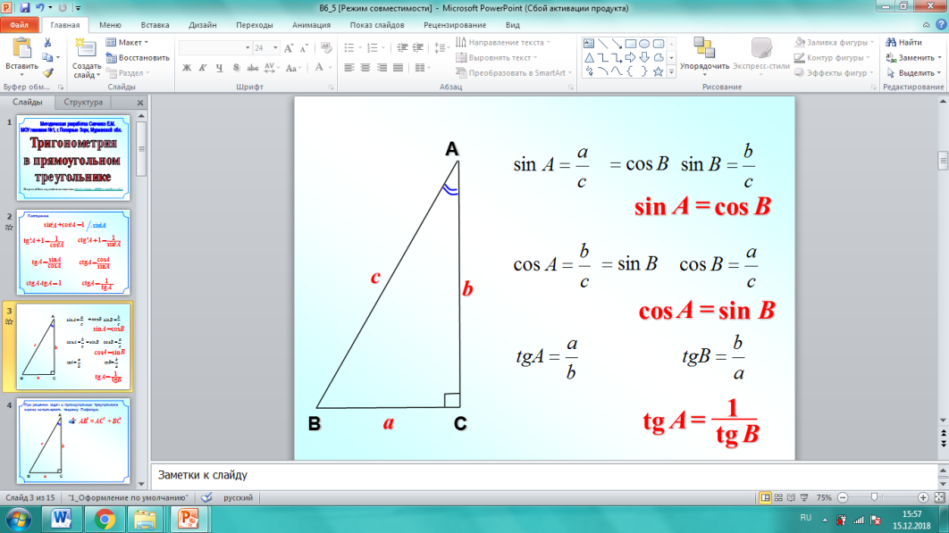  Определения. Синус острого угла в прямоугольном треугольнике – это отношение противолежащего к этому углу катета к гипотенузе: $sin⁡α=\frac{a}{c}$.  Косинус острого угла в прямоугольном треугольнике – это отношение прилежащего к этому углу катета к гипотенузе: $cos⁡α=\frac{b}{c}$  Тангенс острого угла в прямоугольном треугольнике – это отношение противолежащего к этому углу катета к прилежащему катету: $tgα=\frac{a}{b}$  Котангенс острого угла в прямоугольном треугольнике – это отношение прилежащего к этому углу катета к противолежащему катету: $ctgα=\frac{b}{a}$  Утверждение Синусы, косинусы, тангенсы и котангенсы равных углов соответственно равны.  Первичное закрепление.  Приложение 2.  1) Дан треугольник АВС, АВ=13, ВС=5. Найти синус, косинус, тангенс наименьшего острого угла.  2).Дан прямоугольный треугольник со сторонами 3,4,5 см. Найдите синус, косинус, тангенс наименьшего острого угла. А сколько градусов этот угол?  Знакомство с таблицей В.М. Брадиса. Вычисление значений синуса, косинуса и тангенса 40°. Прокомментировать связь значений, полученных в ходе лабораторной работы и данных в таблицах. Если нет таблиц, то инженерные калькуляторы.  Эти правила позволяют, зная одну из сторон прямоугольного треугольника и острый угол, находить две другие стороны; зная две стороны, находить острые углы.  a = c sin α a = b tg α  b = c cos α b = a ctg α |  |  | Приложение 2
Середина урока  25 - 32 мин | Групповая работа. Решение задач. Объединить учащихся в однородные малые группы, согласно выбранному уровню. Ученики самостоятельно в группе распределяют задачи.  Приложение 3  Группа 1.  1. Найдите sin A и sin B, если АС=12, ВС=16, АВ=20.  2. Найдите tg A и tg B, если АС=5, ВС=12.  Группа 2.  1. Найдите sin A и sin B, если АС=9, ВС=12,АВ=15.  2. Найдите tg A и tg B, если АС=10, ВС=24.  Группа 3.  1. Найдите sin A и sin B, если АС=18, ВС=24,АВ=30.  2. Найдите tg A и tg B, если АС=15, ВС=36.  Группа 4.  1. Найдите sin A и sin B, если АС=3, ВС=4,АВ=5.  2. Найдите tg A и tg B, если АС=20, ВС=48. |  |  | Приложение 3 Учебное пособие «Геометрия 8»
Середина урока  33 – 37 мин | Работа в парах. Учебное пособие. Решить задачи по учебнику на изучаемую тему, на повторение основных знаний, полученных по теме, оформляя их в соответствии с требованиями.  Взаимооценивание: ученики оценивают доступность объяснения при взаимообучении.  Взаимопроверка по ответам.
Конец урока  38 - 40 мин | Беседа. Рефлексия. «Рефлексивный ринг»  Сегодня я узнал… Я научился…  Меня удивило…  У меня получилось… Было трудно…  Я смог … Я понял, что…  Я теперь могу…  Меня удивило… Мне захотелось…  Домашнее задание. Знать определения, признаки и свойства, решить из уровня В учебного пособия "Геометрия 8" №...№.
Дифференциация – каким образом Вы планируете оказать больше поддержки? Какие задачи Вы планируете поставить перед более способными учащимися? |  | Оценивание – как Вы планируете проверить уровень усвоения материала учащимися? | Здоровье и соблюдение техники безопасности. Связи с ИКТ.
На уроке предусмотрена дифференциация в виде работы в разнородных парах (разного уровня обучаемости). Ученики, распределяя в паре задания, самостоятельно выбирают уровень сложности. |  | Предусмотрена самопроверка по ключу, в ходе которой ученики оценивают умение применять умения измерять, сравнивать, делать выводы. В ходе коллективной деятельности при обосновании решении задач оценивается умение применять признаки параллельности прямых, признаки равенства треугольников. | Запланированы виды деятельности на уроке, способствующие передвижению учащихся по классу, необходимо обеспечить безопасность. Следить за осанкой учащихся.

